GUÍA PARA LA CONSTRUCCIÓN DE UN PLAN DE COMUNICACIÓN EXTERNA PARA ORGANIZACIONES DE LA SOCIEDAD CIVL

¿Qué es un plan de comunicación?

Es una herramienta que recopila y describe qué objetivos de comunicación tiene una y qué acciones realizará para alcanzarlos. Es una ruta que incluye: objetivo general, audiencias meta, objetivos específicos, recursos que se utilizarán, mensajes que se transmitirán, canales que se utilizarán, responsabilidades, fechas y efectos esperados.

Este plan ayudará a la organización a mantener sus actividades y recursos alineados con sus objetivos en comunicación.

Un plan de comunicación bien acotado, permitirá a la organización posicionarse en los públicos que desea, dentro de su comunidad.

Considerar: Si bien sirve para guiar y dar seguimiento a las actividades, un plan también es modificable en cualquier momento debido a cambios de circunstancias, tiempos, recursos, personal u objetivos.

PASOS PARA ELABORAR UN PLAN DE COMUNICACIÓN

PRIMERA PARTE

- Identificar con qué cuenta la organización para hacer comunicación

Recursos

Identificar los recursos con los que cuenta la organización para realizar actividades de comunicación: Humanos, monetarios, tecnológicos, etc.

Pensar en lo siguiente:

- ¿Cuántas personas realizan comunicación? ¿Se dedican 100% a esa actividad? ¿tienen formación o capacitación en comunicación?
- ¿Qué herramientas tecnológicas tiene la organización? ¿Cómputo?, ¿móviles?, ¿software de diseño/edición de video y audio?
- ¿Hay un presupuesto asignado para hacer actividades específicas de comunicación?
- ¿Cuenta con algún donante que apoye actividades de comunicación?
- ¿Cuentan con algún proveedor?

Actividad: Haz un listado de los recursos con los que cuenta tu organización para hacer actividades de comunicación y cómo lo utilizas o puedes utilizar.

Ejemplo:
Tipo | Recurso | ¿Para qué me sirve? | Disponibilidad
Humano | Coordinador de comunicación |  | 8 horas de lunes a viernes
Humano | Voluntarios
Tecnológico | Cámara de fotografía
Tecnológico | Internet |  | 24 horas
Tecnológico | Teléfono móvil smart
Software | Programa de diseño
Software | Procesador de textos
Gráfico | Personaje
Monetario | Presupuesto para insertar publicidad en redes sociales |  | Cantidad por mes o año.

Canales

Un canal es cualquier medio específico por el que se pueden transmitir mensajes y que se pueden utilizar para distintas actividades de comunicación.

Hay canales bidireccionales o unidireccionales. Los primeros permiten que quien recibe nuestro mensaje nos dé una respuesta de inmediato (Ej.:Twitter), los segundos no (Ej.: informe anual de actividades)

Cada canal tiene sus propias ventajas y sus limitaciones.

Considerar: Algunos canales no son tan obvios, por ejemplo: El mismo personal de la organización es promotor de sus actividades en su comunidad.

Actividad: Identifica los canales con los que cuenta la organización y haz una lluvia de ideas de cómo los has utilizado y qué otros usos puedes darle.

Ejemplo:

Canal | Ventajas | Limitaciones | Para qué lo he utilizado y para qué puede servirme
Cuenta de Facebook
Cuenta de Twitter
Email oficial
One pager
Espacio de opinión en algún medio
Grupo de voluntariado
Sitio web y/o micrositio, blog
Grupo de Whatsapp

Vocero o vocera

El vocero o vocera es un recurso y un canal. Es la persona que habla a nombre de la organización y puede ser formal o informal; es decir, puede ser una persona dedicada a esa función en específico u otra persona con otro cargo dentro de la organización, que ejerce esa función frecuentemente.

La o el vocero mantiene relación con medios de comunicación y a la organización en reuniones de trabajo o en eventos públicos.

Actividad:

Identifica a la o el vocero o a los voceros de la organización o a las personas que realizan esa función. También identifica sus fortalezas, debilidades y disponibilidad. Ejemplo:
:

Cargo | Fortalezas | Debilidades | Disponibilidad
Presidenta Honoraria | Conoce bien las causas de la organización  Tiene buena relación con instituciones de gobierno | Desconoce la operación diaria de la organización | Sólo en eventos de alto nivel
Director general | Conoce bien la operación de la organización  Habla bien en público | Es poco conocido en el gobierno | En horarios laborales

Alianzas

Es importante considerar, también, si hay organismos o entidades externas en la comunidad, con quienes la organización mantiene buenas relaciones, que pudieran ser aliados para realizar actividades de comunicación.

Considerar: Una alianza también puede ser algún contacto en algún medio de comunicación o en alguna institución; así como otras organizaciones, colectivos, escuelas, empresas privadas.
Actividad: Identifica alianzas que pudieran apoyar a la organización con sus actividades de comunicación.

Ejemplo:

Aliado | Cómo puede apoyarme
Periodista XXXX | Puede ayudar a conseguir entrevistas con el medio XXXX
Cafetería XXX | Puede ser un espacio para organizar pláticas con audiencias meta

- Identificar objetivos para la organización

Definir qué se quiere comunicar y para qué es necesario para organizar las actividades del plan, dar seguimiento y medir el impacto.

Definir el objetivo general
El objetivo general es la aspiración que tiene la organización respecto a las actividades del plan de comunicación.

Actividad: Identifica qué desea comunicar la organización Social y qué desea obtener, en general, al comunicar.

Ejemplo: Comunicar el impacto positivo que tienen nuestros programas en la comunidad de ____ para posicionarnos como una organización que contribuye a mejorar la calidad de vida de la comunidad.

Definir los objetivos concretos o SMART
Los objetivos SMART soportan al objetivo general, facilitan la elección de las actividades del plan y la medición de impacto.

SMART = Specific (específico), Measurable (medible), Attainable (Alcanzable), Relevant (Relevante), Time-based (limitado en el tiempo).
Actividad:
Identifica algunos objetivos SMART de comunicación para la organización. Recuerda que deben ir orientados al objetivo principal y que nos servirán para elegir actividades concretas más adelantes.

Ejemplos:
- Incrementar en 5% el número de seguidores en nuestra página de Facebook en los siguientes tres meses
- Organizar tres conferencias de prensa en medios locales sobre nuestros resultados de 2019 en el siguiente mes.
- Publicar cinco entradas de blog con historias de éxito de los programas de la organización en marzo y abril 2020.

- Identificar las audiencias a las que la organización quiere comunicar

Audiencia es el grupo de personas con características comunes a quienes la organización dirigirá su comunicación y con las que interactuará. Entre más se conozca y defina a este grupo de personas, se podrán elegir los canales y mensajes más adecuados.

Considerar: No existe el “público en general”, pues es imposible que la comunicación llegue a todas las personas. Por ello, es importante seleccionar el o los grupos que realmente interesan.

Las audiencias se definen con base en criterios, entre más criterios se tomen en cuenta, más acotada será la audiencia:

Considerar: No limitarse sólo a los criterios demográficos como grupo de edad, ubicación, sexo, escolaridad o nivel económico. Es importante pensar en otro tipo de características, facilitará posteriormente la construcción de mensajes y elección de canales más adecuados.
Actividad: Piensa en una persona que represente a la audiencia a quien quisieras dirigir tu comunicación y, además de los criterios demográficos, piensa en otras características:

- ¿Qué sexo/género es? Ej. Mujer (mujer cisgénero)
- ¿Qué edad tiene? Ej. 17 años
- ¿A qué se dedica? Ej. Estudia la preparatoria
- ¿En dónde vive? Ej. Col. Xxx de xxxx lugar
- ¿Cómo es su casa? ¿Con quién vive? Una casa sola de un nivel. Vive con su madre y padre.
- ¿Cómo se comunica? ¿Dónde se informa? Ej. Tiene un celular Android y una laptop Lenovo. Se conecta principalmente desde su casa y escuela, con Wi-fi. Usa redes sociales para ver noticias y comunicarse con amigxs
- ¿Qué hace en su tiempo libre? Ej. Graba videos para sus redes sociales.
- ¿Qué lugares frecuenta? Ej. Asiste a la plaza comercial los fines de semana y a conciertos en…
- ¿Qué le interesa o preocupa? Ej. Simpatiza con los derechos de los animales. Le preocupa la inseguridad en su ciudad y la violencia contra niñas y adolescentes.
- ¿Alguna referencia cultural que tenga como frase, una canción, una serie, artista? Le gusta la serie de la Casa de Papel
- ¿Por qué le interesaría saber sobre las actividades de la organización? Ej. Porque se realizan actividades con personas jóvenes de su edad, donde se habla de la prevención de violencia contra adolescentes…

- Identificar el contexto en el que la organización va a realizar su comunicación

El contexto es el conjunto de circunstancias en las que realizaremos las actividades de comunicación. Es importante tenerlo en cuenta, pues también ayudará a identificar tendencias, elegir canales adecuados, producir mensajes más eficaces y prevenir malos entendidos.
Actividad: Describe cómo es la situación de la zona en el que piensas realizar las actividades de comunicación. Considera factores que puedan beneficiar o dificultar estas actividades.

- Asignar tiempos

Todo plan de trabajo, incluido los planes de comunicación, deben tener fechas especificadas para iniciar y concluir. Esto no significa que habrá periodos en que la organización no realice actividades de comunicación, pero considerar periodos específicos para determinados objetivos facilita evaluar los logros de las acciones que fueron realizadas y la identificación de nuevas rutas, objetivos, audiencias o actividades para el futuro.
Actividad: Define una fecha aproximada en la que consideres que puedas dar inicio a las actividades de este plan y una fecha aproximada para concluir. (Considera los tiempos en los objetivos SMART).

- Asignar responsabilidades

Como todo plan, un plan de comunicación requiere también especificar a la persona, personas o áreas encargadas de su elaboración, ejecución y seguimiento.
Actividad: Identifica a las personas de la organización que estarían involucradas en las actividades de este plan. Identifica también qué responsabilidades tendrán.

Cargo | Responsabilidad
Director General | Aprobar las actividades. Actuar como vocero de la organización
Coordinador de comunicación | Proponer actividades según los objetivos.  Calendarizar actividades.  Producir mensajes y contenidos

SEGUNDA PARTE

- Definir qué comunicará la organización

La construcción de mensajes

El mensaje es la información enunciada que nuestra organización va a transmitir a sus audiencias a través de nuestros canales o medios. Es la idea principal que se va a mantener, independientemente del formato o canal en el que se comunique.

Considerar:
- Los mensajes deben estar alineados con el objetivo principal de nuestro plan de comunicación.

- Los mensajes deben construirse teniendo en mente la audiencia que hemos elegido y el contexto en el que vamos a comunicar.

El concepto rector

En publicidad y mercadotecnia, “concepto rector” es una idea central que guía toda una campaña. Representa lo que la marca o producto es (y aspira a ser) y cuál es su diferencial en comparación con la competencia.

Se expresa, generalmente, en un enunciado o frase conciso, dirigido a la audiencia principal del producto o marca y puede llegar a convertirse en el slogan de la marca o campaña, aunque no necesariamente.

En el caso de organizaciones civiles un buen concepto rector resumiría cuáles son sus objetivos, atributos, su valor y su aspiración.

Ejemplos:

- “Ningún niño fuera de juego” (Fundación del FC Barcelona). Resume quiénes son sus beneficiarios directos (niños), cuál es su misión (ninguno sin oportunidades), cómo los apoya (a través del deporte y otras actividades) y hace una analogía entre “juego” y la vida (todos los niños tienen derecho a estar dentro).

- “El poder de la gente contra la pobreza” (Oxfam International). Resume cuál es su objetivo (luchar contra la pobreza), su visión (las personas sí podemos acabar con la pobreza) y cuál es su aspiración (que las personas nos unamos para acabar contra este problema).

- “Morras help morras” (Colectiva Morras Help Morras). El nombre de la colectiva es en sí mismo un concepto rector que expresa quiénes son y qué hacen. El uso del término “morras” dos veces, hace referencia al sector social con el que se identifican y con el que trabajan: Mujeres jóvenes de zonas periféricas que trabajan juntas para apoyar a otras mujeres jóvenes de zonas periféricas.

Un buen concepto rector para una organización ayuda a desarrollar mensajes clave, contenidos y productos de comunicación.
Ejercicio: Piensa si tu organización tiene un concepto rector que exprese brevemente su razón de ser, sus objetivos y sus aspiraciones.

Escribe algunas ideas que podrían funcionar como concepto rector para tu organización. Ten presente la misión y visión de la organización y de las personas que trabajan en ella, así como de las personas beneficiadas por su trabajo.

Los mensajes clave

Es importante que las organizaciones tengan definidos sus mensajes clave, con información dura y contundente, que estén alineados con sus objetivos de comunicación.

Los mensajes clave son la base para desarrollar productos, contenidos u otras actividades de comunicación.

Algunas recomendaciones:

- Tener claro el efecto final que tiene el trabajo de la organización en la vida de las personas de la comunidad
- Identificar los datos duros más relevantes y hacer comparativos
- Utilizar lenguaje adecuado para la audiencia meta
- Utilizar información local con la que la audiencia meta pueda identificarse
- Utilizar referentes culturales con los que pueda identificarse la audiencia
- Tener claro por qué la organización es diferente de las demás
- Tener claro qué beneficios puede tener la persona a quien se dirige el mensaje, en caso de involucrarse con nuestra organización

Estructura:

Un mensaje clave puede construirse con:

Frase principal. Un enunciado claro, que describa un hecho

+

Información de soporte. Uno o más enunciados que aporten información que sustente a la frase principal

Ejemplos:

1)

Frase principal: Construimos paz para las nuevas generaciones del estado.
Soporte: A través del nuestro programa ___ que consiste en____, en un año XXX niños, niñas y jóvenes han salido de situaciones de violencia.

2)

Frase principal: Incrementamos la confianza de nuestra ciudad en su policía.
Soporte 1: Tres de nuestros programas asesoran a instituciones de seguridad pública municipales sobre cómo capacitar a su personal en atención a víctimas
Soporte 2: Según el índice ____, gracias a nuestros programas, en un año la policía ha mejorado su desempeño un __%.

Ejercicio: Estructura tres mensajes clave sobre el impacto de la organización o alguno de sus programas en la comunidad o en alguno de los grupos con los que trabajan.

El Storytelling

Es una estrategia de comunicación en la que, apelando a los sentidos y emociones, se relata una historia, que transmita un mensaje a la audiencia objetivo. Es decir, se cuenta una historia para apoyar uno o más mensajes, pues el público se identifica en la situación que se relata.

Contar una historia es una manera de dar a conocer el efecto que tiene el trabajo de la organización en la comunidad, de una manera atractiva para la audiencia meta.

Una historia puede volverse uno o varios productos de comunicación y contarse a través de distintos canales y distintos formatos: Como una presentación corporativa, un video, contenidos para redes sociales, una columna o nota en algún diario, una entrada en el blog de nuestro sitio web oficial, etc.

Ideas sobre qué contar:

- La historia de la organización (desde la perspectiva de sus fundadores o quienes trabajan en ella)
- La historia de alguien en particular que trabaja en la organización
- La historia de una comunidad apoyada por la organización
- La historia de un beneficiario o grupo apoyado de la organización
- La historia de un aliado de la organización

Qué se requiere para contar una historia donde está involucrada la organización:

- Identificar al o las protagonistas
- Identificar su problemática (el conflicto)
- Identificar cómo llegó la organización a la o las personas
- Identificar cómo la organización ayudó a solucionar su conflicto (el impacto)
- Apelar a la emoción que se provocará en el público objetivo (utilizar referencias con las que puedan identificarse)
- Dar información que haga creíble la historia (datos duros, contexto)
- Resaltar la transformación positiva del o los protagonistas.

Ejemplos:

1). Ana es una de las más de 500 adolescentes de esta ciudad que han vivido violencia. En 2019, un incidente_______ provocó que abandonara su casa, su familia y la escuela. Eso no debe ocurrirle a ninguna adolescente, ellas tienen derecho a estudiar y a divertirse. Ana pasó dos meses refugiada en casa de una amiga, con miedo, sin saber qué hacer (…) Afortunadamente, una de sus profesoras se enteró del programa ____ de la Organización y acompañó a Ana a hacer su primer contacto. Un equipo de trabajadoras sociales, que entienden de este problema, la ayudaron (…) Luego de tres meses en el programa _____ en el que aprendió ____ y conoció a otras personas como ella, Ana se recuperó física y mentalmente y pudo regresar a la escuela. Actualmente es promotora en el estado sobre los derechos de niñas y adolescentes y junto con la Organización ha realizado ha ayudado a que casi XXX niñas y adolescentes tengan una oportunidad para una mejor vida.

2). En 2017, cuando Beatriz y Carlos llegaron al Instituto de Formación Policial, la policía del Municipio estaba dentro de las 10 peores calificadas del país, según el índice___. Como responsables del Instituto, tenían un gran reto por delante si querían cambiar las cosas, pero, aunque contaban con la experiencia y voluntad, sus recursos eran insuficientes y les faltaba información actualizada de dónde partir. Tres meses después, en una reunión conocieron a un representante de la Organización quien entró en contacto con el área a cargo de Beatriz y Carlos. La Organización lleva seis años analizando la situación y condiciones de la policía municipal y cuenta con un programa de formación enfocado en la atención a víctimas. Luego de un año de trabajo coordinado, el Instituto logró implementar _______ (…) y para 2019, el 70% de los policías municipales ya contaban con ____, lo que ha mejorado el nivel de servicio a las personas. Aún queda trabajo por hacer, pero con la ayuda de la Organización, Beatriz y Carlos han logrado mejorar las condiciones de la policía municipal y, por lo tanto, la seguridad de las familias.

Ejemplos breves:

1) Hasta 2018, nuestra ciudad fue una de las más inseguras del país. XX comercios cerraron y las familias tenían miedo de salir a las calles. Desde el año pasado, nuestro programa _____ trabaja con el gobierno local, para que la inseguridad quede atrás. Hoy, vemos resultados: ___

2) Gracias al programa _____, Francisco tuvo la segunda oportunidad que todos merecemos. Al igual que él, queremos que todos los jóvenes en conflicto con la ley penal reciban atención y apoyo adecuado. Es por ellos y por nuestra comunidad.

Ejercicio: Piensa en algún logro de tu organización y visualízalo desde la perspectiva de algún grupo o persona beneficiaria o algún aliado involucrado. Piensa cómo el trabajo de tu organización influyó positivamente en su vida.

1) ¿Quién es el o los protagonistas?
2) ¿Cuál es la problemática a la que se enfrentan?
3) ¿Cómo llegó la organización a sus vidas?
4) ¿Qué hizo la organización para ayudarles?
5) ¿Por qué esta historia debe importarle a la audiencia meta?
6) ¿Qué información dura le da credibilidad a esta historia?
7) ¿Cómo ha mejorado la vida de las protagonistas después del apoyo de la organización?

El call to action

En publicidad y mercadotecnia, un call to action (llamado a la acción) es una instrucción para que la audiencia a la que está dirigido un mensaje dé una respuesta o realice una acción concreta e inmediata.

Un call to action es un buen cierre para un mensaje o una historia.

Considerar:
- Que sea breve
- Que la acción requerida sea clara
- Que incluya referencias numéricas (“Con $10 pesos al día”)
- Que incluya referencias temporales (“¡Ahora!”, “Es rápido”)
- Que esté pensado en la audiencia meta

Ejemplos:

- ¡Construye paz ahora! Mira aquí cómo:
- La ciudad te necesita ya. ¡Únete!
- Ayúdanos a llegar a la meta. ¡Es tan fácil como un clic!
Ejercicio: Luego de haber escrito los mensajes clave e historia, piensa en algún o algunos call to action con los que pudieran concluir.

TERCERA PARTE

- Definir plataformas, canales o medios para comunicar

Materiales de comunicación para la organización

Hay distintas opciones de productos (o materiales) en los que la organización puede apoyarse para organizar su información y difundirla.

Catálogo argumental

Es una colección de argumentos estructurados, alineados con los mensajes clave, que responden a los principales cuestionamientos que pudiera tener la organización, sobre sí misma, sus programas o los temas con los que trabaja.

Utilidad para el vocero o vocera de la organización:
- Desempeño ante medios de comunicación (entrevistas, debates)
- Participación en eventos públicos (foros)
- Reuniones de trabajo con donantes o contrapartes

Utilidad para el área de comunicación:
- Creación de contenidos
- Responder a comentarios o preguntas de la audiencia

Ejemplos:

- La violencia contra niñas y adolescentes debe ser prioridad para la sociedad y el gobierno del Estado. Por ello, nuestra organización tiene más de 10 años trabajando para prevenirla.

- Nuestra organización es la única que trabaja con un modelo integral para mejorar la seguridad pública. De las 30 organizaciones civiles que tienen programas similares en el Estado, sólo la nuestra diseña y promueve políticas públicas y también planes de capacitación para instituciones.

- Cárcel no es sinónimo de justicia. Un gran porcentaje de personas en privadas de su libertad aún no han sido juzgadas; es decir, aún no se comprueba si son culpables.

- Sin policías municipales fortalecidas, será difícil acabar con la inseguridad. La experiencia en otros países indica que la perspectiva local es la mejor manera de abordar esta problemática.

Directorio o agenda de medios
Contar con un directorio de periodistas, comunicadores y medios de comunicación será muy útil para que la organización pueda establecer y mantener contacto, de manera ordenada, con medios con medios de comunicación, comunicadores y periodistas para apoyarse en la difusión de su información:

- Conferencias de prensa
- Eventos públicos de la organización
- Envío de información sobre la organización y sus actividades, para elaborar notas o reportajes
- Envío de comunicados sobre temáticas específicas del momento

Recomendaciones:

- Seleccionar medios con secciones relacionadas con los temas de la organización
- Seleccionar periodistas que pudieran interesarse en la información que produce la organización
- Recopilar datos de contacto
- Buscar acercamientos para envío de materiales de la organización y sus proyectos.

Considerar: Una aspiración debería ser convertirse en una fuente confiable y recurrente de información para los medios de comunicación.

Ejemplo:

TIPO | NOMBRE | UBICACIÓN | CONTACTO | CARGO | TEMAS DE INTERÉS | REDES SOCIALES
Impreso | La Unión | Vicente Guerrero 777, Col. Tezontepec  Cuernavaca, Mor. | Adriana González García  Tel: xxxxxx  ggonzalez@launion.mx | Reportera de Seguridad y Justicia | Medidas cautelares  Violencia de género  Derechos humanos en el sistema de justicia
Impreso | AM Querétaro | Querétaro, Qro. | Javier Sánchez Lecona  Tel: xxxxx  Slecona@amqro.com | Jefe de Sección de Sociales | Actividades del empresariado y sociedad civil

Directorio de cuentas de redes sociales de intereses similares
Es recomendable que las organizaciones también identifiquen a cuentas de redes sociales, no necesariamente de medios de comunicación, con quienes puedan entrar en contacto para apoyarse para difundir ciertos tipos de información que puedan interesarles.

Este tipo de cuentas pueden ser de colectivos, influenciadores, grupos vecinales de colonias o fraccionamientos, etc.

Red | Cuenta | Tipo | # de seguidores | Ubicación | Temas de interés | Link
Twitter | @VecinosCuauhtemoc | Organizaci-on vecinal de la colonia Cuauhtémoc | 1,550 | Ciudad de México | Seguridad  Políticas Públicas
Facebook | Urban TLC | Colectivo de artistas urbanos | 2,340 | Toluca | Derechos humanos  Prevención de la violencia

Kit de prensa
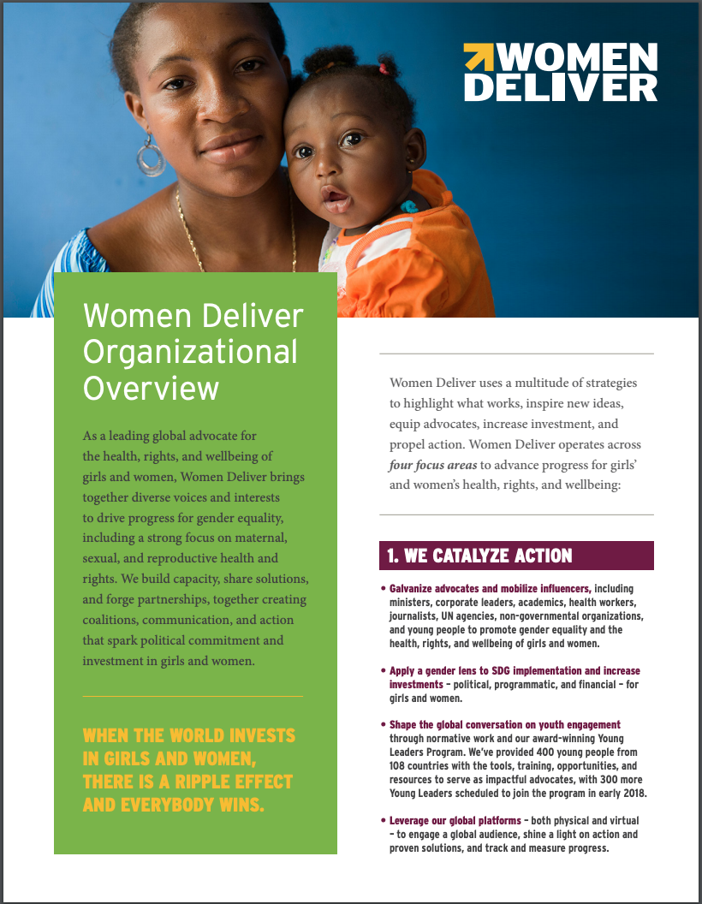
Un kit de prensa (o dossier o press kit) es un documento o conjunto de documentos con la información que la organización desea dar a conocer a los medios de comunicación.

La información que se incluya variará según las necesidades de cada organización; sin embargo, debería contener mínimo:

- Descripción breve de la organización e historia
- Misión
- Actividades (Proyectos)
- Lugar (es) donde trabaja
- Impacto de su trabajo
- Datos duros
- Información de contacto: Teléfono, email, sitio web, redes sociales
- Nombre de persona responsable de comunicación

Adicionalmente, puede incluir:

- Reconocimientos recibidos
- Alianzas
- Estructura organizacional
- Semblanzas de sus integrantes
- Preguntas frecuentes
- Materiales anexos o ruta para acceder a ellos: videos, fotografías, infografías…

Deberá ser breve, de dos a 10 páginas es ideal (aunque podría ser hasta 20) y utilizar recursos gráficos que faciliten la lectura y lo hagan atractivo.

Comunicado de prensa

Un comunicado es una redacción dirigida a medios de comunicación, con información que la organización considera de interés público y periodístico.

Es una herramienta que permite:

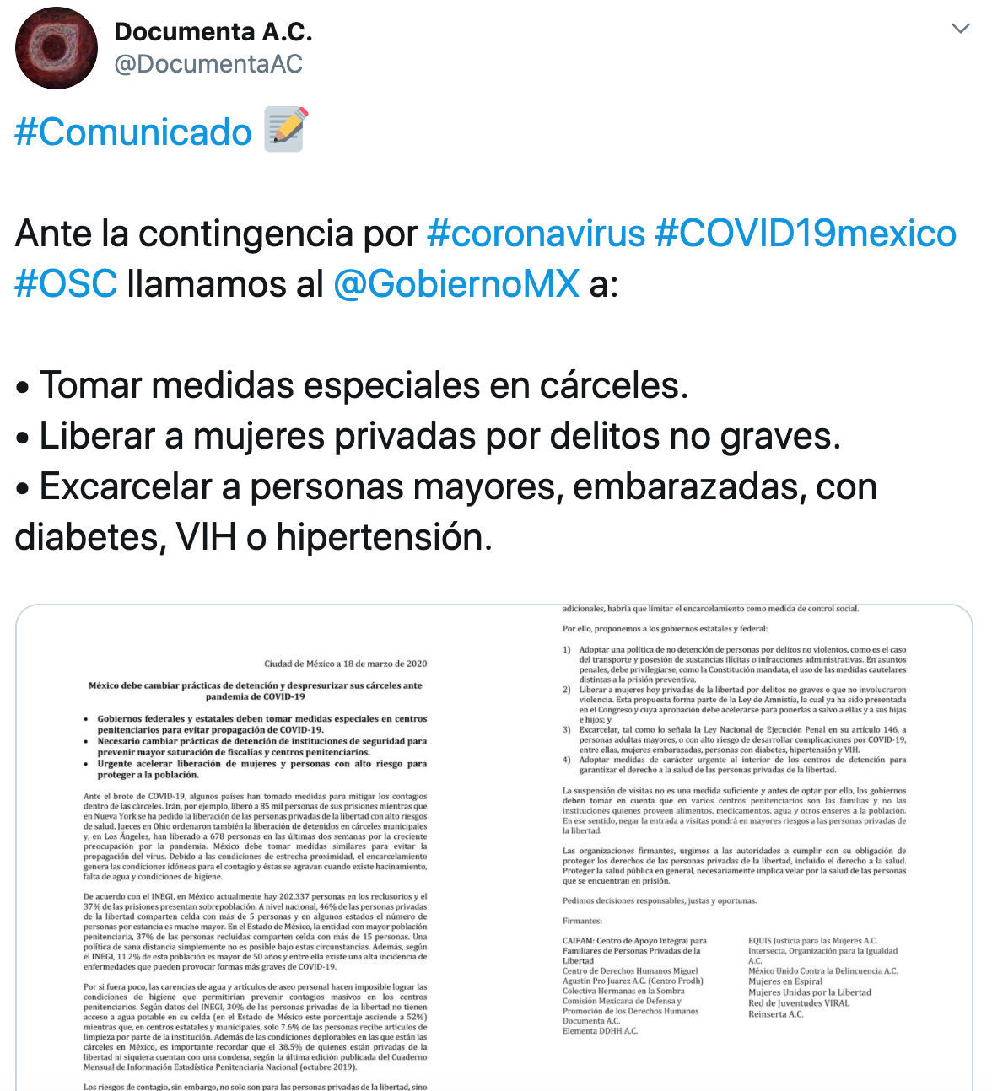
- Dar a conocer actividades y resultados de la organización
- Fijar posicionamiento sobre algún tema del momento
- Crear y mantener contacto con medios
- Generar o participar en conversaciones sobre temas del momento

Cómo redactarlo:

- Identificarlo como “Comunicado”
- Fecha y lugar de publicación
- Título llamativo
- Formato periodístico: Qué, quién, dónde, cuándo, cómo…
- Breve (una cuartilla)
- Lenguaje sencillo
- Términos que se estén utilizando en el momento
- Insertar mensajes clave
- Incluir firma de la organización
- Datos de contacto y nombre de responsable de Comunicación

Recomendación: Al enviarlo, procurar anexar información adicional sobre la organización como el dossier o one pager.

Newsletter
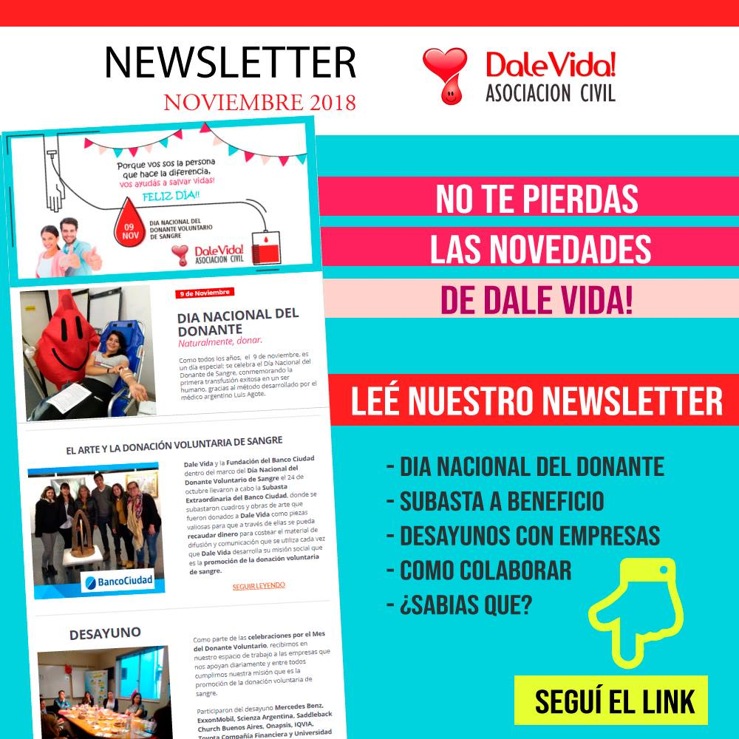
Es una publicación periódica que se envía, en formato digital, por correo electrónico con información sobre la organización y sus actividades. Requiere construir una base de datos de emails.

Ventaja: Generalmente quienes lo reciben, es porque tienen interés en la organización y han solicitado suscribirse.

Permite:
- Dar a conocer actividades y logros de la organización
- Rendición de cuentas
- Interacción directa con la audiencia
- Mayor segmentación y posibilidad de impacto
- Llevar tráfico a otros canales de la organización
- Incitar a acciones más inmediatas

Requiere:
- Un nombre
- Información exclusiva para quienes se suscribieron
- Vínculos a otros sitios
- Textos cortos y con formato para jerarquizarlos
- Imágenes
- Call to action
- Saludo y despedida

One pager
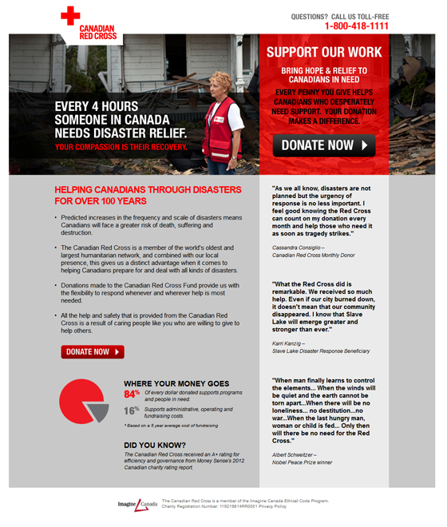
Es un documento resumen sobre la organización o sobre alguno de sus programas. Como su nombre lo indica, su tamaño debe ser el de una página (carta o A4).

Es una herramienta muy útil para dar a conocer brevemente a la organización, su trabajo y su información más relevante.

El objetivo final es provocar interés en quienes lo leen: Que deseen conocer más a la organización o proyecto.

Considerar:
- Lo más importante es la elección, jerarquización y distribución de la información.
- Los recursos gráficos como fotografías, gráficas, tablas, mapas y cuadros de texto son fundamentales

Información que puede incluir:
- Branding de la organización
- Frase fuerza (Mensaje clave o concepto rector)
- Contexto o problemática del lugar donde trabaja la organización
- Listado o descripción breve de sus programas
- Ejes o temas en los que trabaja
- Logros principales de la organización
- Información de contacto
- Call to action

Ejercicio:

Tomando en cuenta los objetivos, mensajes clave y audiencias previamente trabajados: Visualizar qué materiales/productos de comunicación puede desarrollar la organización en el corto plazo, qué tipo de información incluiría en cada uno y para qué lo utilizaría.

Ejemplo:

Material | Información principal a incluir | Uso
One pager | Impacto y resultados de la organización en su proyecto financiado por ______: | Subir a sitio web, distribución en redes y en reuniones de trabajo con gobierno

Contenidos

En comunicación, un contenido es un elemento o pieza en algún formato como texto, video, audio o imagen el cual lleva un mensaje.

Antes de comenzar a planear contenidos para redes sociales y otros canales, es importante tener claro:

- Objetivos de comunicación de la organización
- Audiencia o audiencias
- Mensaje o mensajes clave
- Canales disponibles para la organización

Redes sociales

Según el informe The Global State of Digital (hootsuite.com) en México, las redes sociales con más usuarias y usuarios activos son:

- Facebook
- Instagram
- Youtube
- Whatsapp
- Facebook Messenger
- Twitter

Tiktok, por su parte, es una herramienta que vale la pena considerar, pues en 2019 fue una de las aplicaciones más descargadas en el mundo (según Sensor Tower).

Tipos de contenidos (1)

- Contenidos “curados”. Contenidos generados por otras organizaciones, instituciones o especialistas, que tienen información alineada con los intereses de la organización. Requieren trabajo de buscar, seleccionar y clasificar.

- Contenidos propios. Contenidos generados por la misma organización. Requieren trabajo de planear y producir.

Tipos de contenidos (2)

- Contenidos sobre la organización (su trabajo, sus proyectos, su impacto)
- Contenido informativo (sobre los temas que maneja la organización)
- Branded content (Para transmitir emociones, valores y buscar afinidad. Storytelling)

Repositorio de contenidos

Permite organizar los contenidos útiles para los objetivos de la organización, principalmente contenidos curados. Puede alojarse en una página web o en un drive compartido.

Título | Tema | Tipo | Autor | Fecha de Creación | Fecha de Publicación | Tipo de Información | Ubicación
Qué nos dice el #MeToo | Violencia de género | Entrada de Blog | Morras Help Morras | 5 abril 2019 | 5 abril 2019 | Percepción de las mujeres sobre el acoso y otros tipos de violencia | LINK
Los MASC en Michoacán | Mecanismos Alternativos en Solución de Controversias en materia penal | Entrada de Blog | Efelga Rojas Calderón | N/A | 21 marzo 2019 | Estatus de la justicia alternativa en Michoacán | LINK

Canales más comunes y tipos de contenido

Para sitios web
- Texto
- Imágenes
- Videos
- Audio
- Biblioteca de materiales o contenidos

Para Facebook
- Textos
- Encuestas
- Imágenes
- Gif
- Videos (enlace o subidos directo)
- Notas (textos largos)
- Eventos
- Transmisiones en vivo
- Mensaje directo
- Audio
- Enlaces a otros canales (link)

Para Twitter
- Texto (Tweets e hilos)
- Imágenes
- Gif
- Videos (2:20 min)
- Encuestas
- Momentos
- Mensaje directo
- Audio
- Enlaces a otros canales (link)

Para Youtube
- Videos largos
- Transmisiones en vivo
- Listas de reproducción (agrupar varios videos de una sola temática)

Para Instagram
- Imágenes
- Álbumes (carrusel)
- Videos cortos
- Boomerang (.gif)
- Mensaje directo
- Enlaces a otros canales (link)

Para Instagram stories (temporales)
- Videos cortos
- Transmisiones en vivo
- Encuestas
- Gif

Para Instagram TV
- Videos largos

Para Whatsapp
- Chat
- Grupos
- Videos
- Stickers
- Imágenes
- Audio
- Enlaces a otros canales (link)

Ideas de contenidos para los formatos más comunes

Textos:
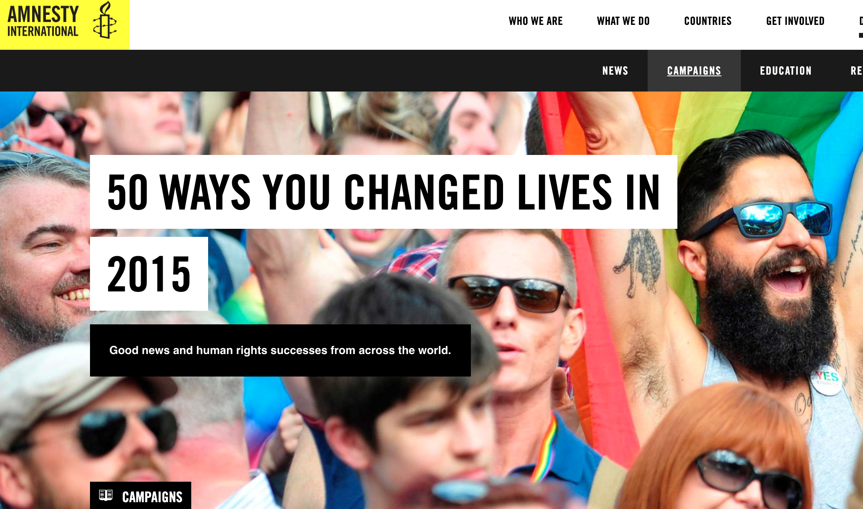
- Noticias sobre actividades de la organización y sus resultados
- Historias de éxito de personas o instituciones apoyadas por la organización
- Opiniones sobre temas de interés para la organización
- Información de apoyo: Cómo hacer algo (Cómo ejerzo un derecho)
- Colaboraciones de personas expertas
- Preguntas al público para conocer opiniones
- Historias breves o análisis de información a través de “threads” (Twitter)

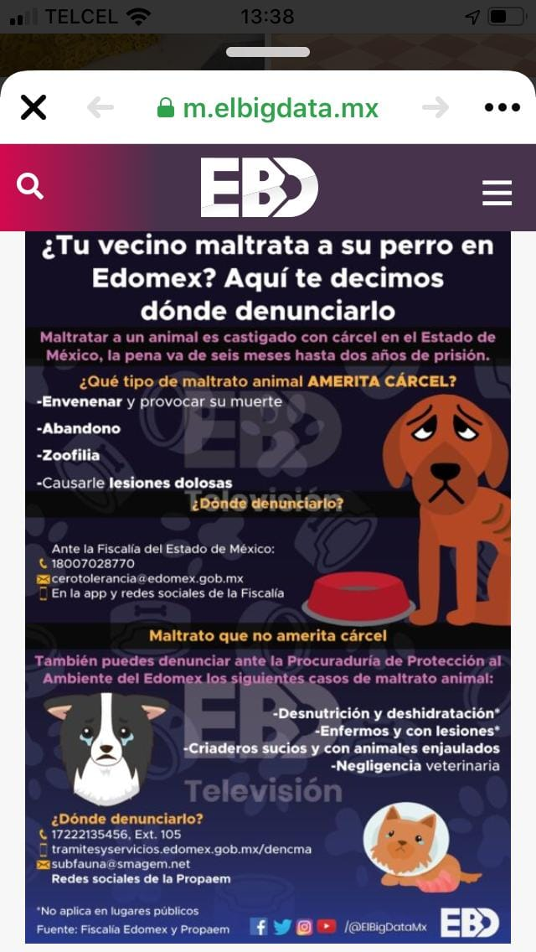
Imágenes:
- Álbumes de fotos sobre actividades de la organización
- Explicación de conceptos en un carrusel de imágenes o .gif
- Historias breves en carruseles de imágenes o .gif (infografía fraccionada o cómic)
- Comparativos “Antes” y “Después”, sobre logros de la organización
- Comparativos gráficos sobre la problemática que atiende la organización (“Todo este porcentaje no tiene acceso a _____”)
- Infografías sobre el trabajo de la organización
- Infografías sobre una historia o caso de éxito (“José, de policía a investigador”)
- Infografías para dar información útil al público (“Qué hago si me asaltaron”)

Videos:
- Actividades de la organización
- Historias de éxito de la organización (casos)
- Testimonios
- Entrevistas con personas expertas
- Posicionamientos sobre alguna situación (por parte de la o el vocero o en grupo)
- Información práctica “cómo hacer algo”
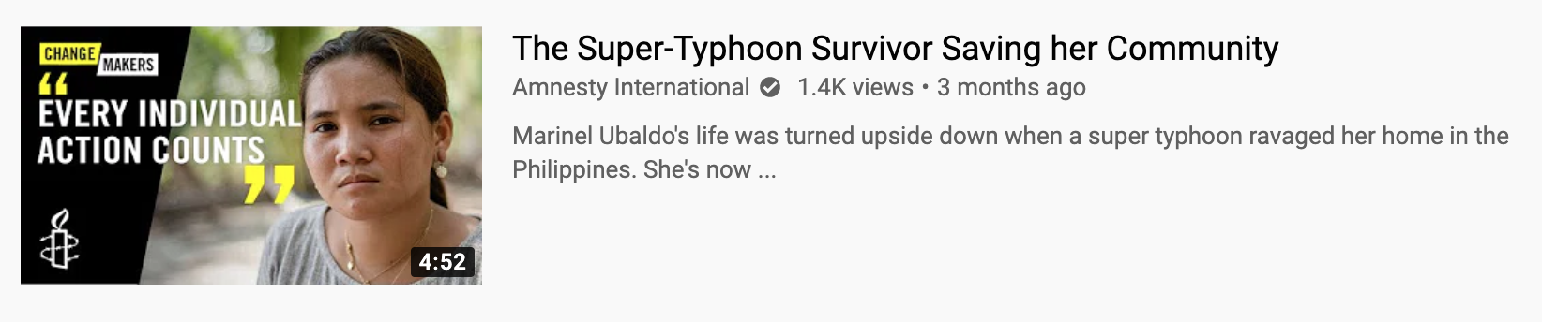
- Presentación de resultados de la organización a través de historias
Transmisiones en vivo:
- Cobertura de eventos
- Entrevistas
- Webinars
- Sesiones de preguntas y respuestas

Audio:
- Opiniones de expertos
- Entrevistas
- Testimonios
- Podcasts sobre temas o casos particulares

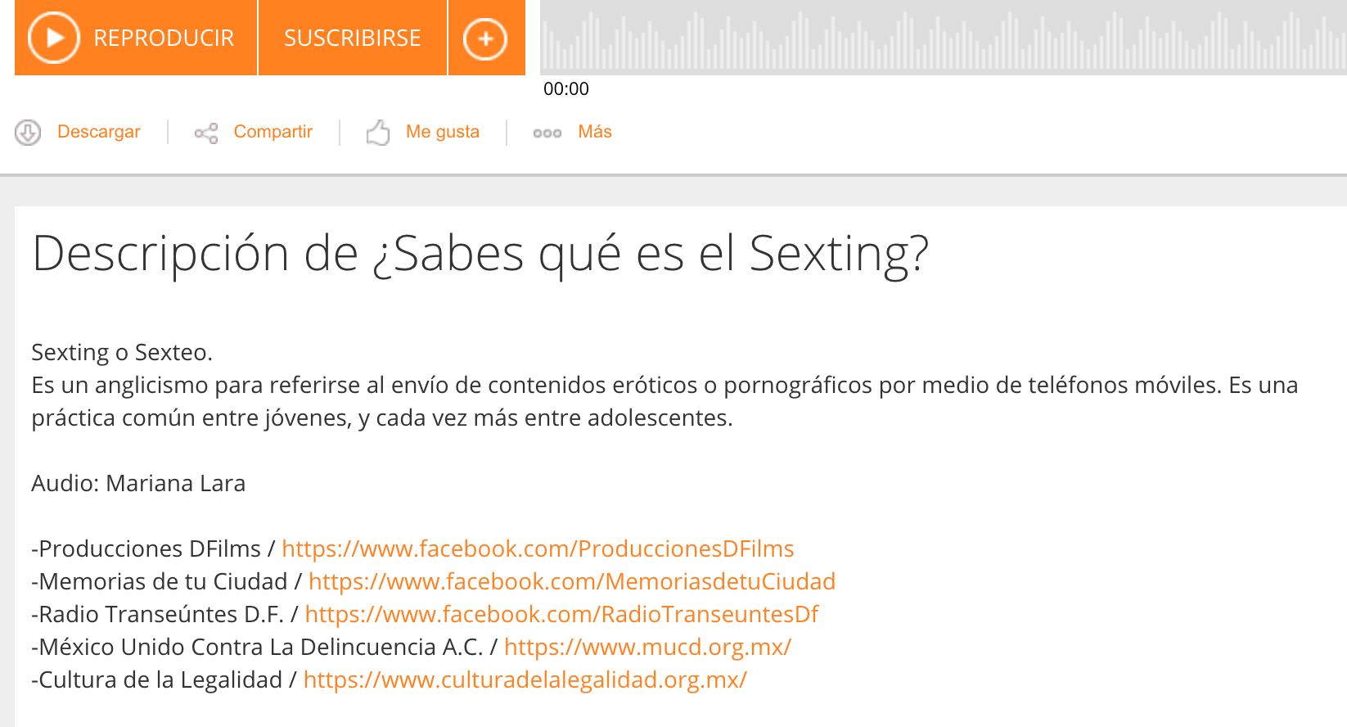

Distribución de los contenidos

Es importante que la organización elija qué canales utilizará para distribuir su contenido y cómo. Es recomendable utilizar cada canal para formatos específicos, según las herramientas y características que tenga: Algunos permiten textos más largos o alojan mejor los videos o imágenes.

- Canal principal (el que tendrá la mayor actividad)
- Canal (es) secundario (los que apoyarán a replicar el mensaje)
- Canal de distribución (El que tendrá función principal de diseminar contenidos de otros canales)
- Canal de repositorio (El que alojará los contenidos que se distribuirán en otros canales)

Ejemplo:
FB
INS
TW
YOU
WEB
- Infografías
- Álbumes de actividades
- Infografías con texto
- Videos testimoniales con texto
- Fotos de actividades con texto
- Notas
- Entrevistas
- Artículos
- Fotografías
- Press Kit
Videos historias de éxito
PRINCIPAL
SECUNDARIO
REPOSITORIOS
DISTRIBUCIÓN

La narrativa transmedia

La narrativa transmedia es un proceso de comunicación en el que una historia (storytelling) se cuenta a través de distintos canales y formatos.

Esto permite diversificar un mismo mensaje y aprovechar al máximo las características de cada canal para la organización. Permite también incrementar la interacción con las audiencias.

Cada canal tendrá diferentes tipos de contenidos, pero todos estarán vinculados por la misma narrativa (storytelling).

Ejemplo:
Canal 1
Canal 2
Canal 3
- Video testimonial sobre Tema X
- Entrada de blog sobre Tema X
- Video corto sobre Tema X
- Encuesta sobre Tema X
- Testimonios similares del público sobre Tema X en textos cortos y fotos
- Imágenes de acciones de la organización sobre Tema X
- Videos cortos de miembros del voluntariado de la organización opinando sobre tema X

Recomendaciones para la elaboración de contenidos:

- Inclusividad. Al elaborar nuestros contenidos, pensar en hacerlos lo más accesibles posibles para personas con discapacidad, y que reflejen la diversidad de la población: género, color de piel, culturas, diversidad sexual.
- Compartir contenidos creados por beneficiarios o aliados de la organización (invitar a la gente a crearlos: “Cuéntanos tu historia”, “¿Qué opinas?”)
- Comunicar colaboraciones y alianzas con otras instituciones u organizaciones
- Informar qué se hace con las aportaciones de donantes y dar agradecimientos (rendición de cuentas)
- Anunciar logros (incluyendo premios o reconocimientos)
- Visibilizar a equipo de trabajo y voluntarios (quiénes somos, qué hacemos, qué nos inspira)
- Call to action
- Escucha activa (Estar pendientes de qué opina la gente: qué información buscan, qué quieren ver o escuchar y procurar dárselo en nuestros contenidos)
- Estar al pendiente de las tendencias (Qué se está compartiendo, qué se está opinando)

Algunas tendencias en comunicación y marketing para 2020:

- Storyscaping: Involucrar al cliente (colaborador, donador, voluntario) y hacerle sentir protagonista de las historias de las marcas (organizaciones).
- Contenidos generados por usuarios (colaboradores, donadores, voluntarios)
- Atención rápida al público vía mensajeros instantáneos (Whatsapp, FB Messenger)
- Tik Tok (Principalmente para la Generación Z)
- Contenidos inclusivos (Diversidad y accesibilidad para personas con discapacidad)
- Audio (podcasts)
- Uso de influencers (personas famosas como voceros de organizaciones o marcas)
Ejercicio:

Tomando en cuenta los objetivos, audiencias y mensajes clave previamente trabajados:
- Visualizar cuáles serían los canales más convenientes para la organización y su uso: Principal, secundario, repositorio, distribución.
- Visualizar tipos de contenido para cada canal que funcionarán para el plan de comunicación en construcción.

Ejemplo:

Objetivo (s) | Comunicar el impacto del trabajo de la organización en XXXX área  Incrementar las interacciones de la audiencia con sus redes sociales
Mensaje Clave | Mejoramos las condiciones de trabajo de operadores de la institución ___
Tipo de contenido | Tema | Canal / Red social | Cantidad
Video | Testimonios de operadores  de seguridad pública | Facebook, Twitter | 2
Infografía | Cómo ha cambiado las condiciones de las personas en el municipio a raíz del trabajo de la organización | Facebook, Twitter, Web | 1

CUARTA PARTE

- Organizar y calendarizar actividades de comunicación

Una vez definidos los objetivos, canales, materiales y contenidos de comunicación para la organización, es importante que el área de comunicación de la organización identifique las actividades que se realizarán para ejecutar el plan de comunicación de la organización; así como asignar fechas y personas o áreas responsables.

Definición y calendarización de acciones internas:

Es útil para la organización establecer fechas y responsables para realizar todas las acciones internas que tengan que ver con comunicación. Por acciones internas, se entiende aquellas que se deben realizar antes de comunicar; es decir, todas las que tengan que ver con preparación y elaboración de materiales, productos o contenidos, previo a distribuirlas o publicarlas.

Actividad | Responsable | Fecha de inicio | Fecha de conclusión
Elaboración de One-Pager
Redacción de tuits sobre logros de la organización
Producción de infografías para Facebook sobre historias de éxito.

Definición y calendarización de acciones externas:

Puede resultar útil, también, que la organización establezca fechas y responsables para llevar a cabo las acciones externas que tengan que ver con comunicación. Estas acciones son las necesarias para difundir o publicar información, materiales o contenidos.

Actividad | Responsable | Fecha de inicio | Fecha de conclusión
Rueda de prensa sobre resultados de programas
Envío de texto sobre medidas cautelares para publicación en Diario _
Publicación de infografía #1 sobre historia de éxito en Querétaro en página web
Publicación de Post en Facebook con link a historia de éxito en Querétaro alojada en página web

Calendarización de contenidos

Una vez que se hayan producido los contenidos para cada mensaje clave, una matriz sencilla puede ayudar a la organización a tener control sobre cómo organizarlos y darles seguimiento.

Mensaje clave | Red | Cuenta / Canal de salida | Tipo / Formato | Copy (Texto) | Fecha de publicación / montaje
La organización ha contribuido a la paz por 10 años | Facebook | OrganizaciónMX | Imagen fija con frase | Hemos ayudado a XXXX jóvenes a reinsertarse en la comunidad. ¿Quieres saber más? | 4 de mayo 2020
Trabajamos para erradicar la violencia de género en XXXX | Twitter | @OrganizacionMX | Infografía de historia de éxito | Vanessa sufrió una situación bastante común para jóvenes, pero salió adelante. ¡Conoce cómo! | 5 de mayo 2020

Matriz general de planificación de actividades de comunicación

Una matriz general, organizada por semana y mensajes clave, permitirá a la organización planificar, clasificar y tener control sobre todas las actividades y contenidos que realizará. Asimismo, le permitirá adelantarse a probables acontecimientos en el futuro.

Ejemplo:

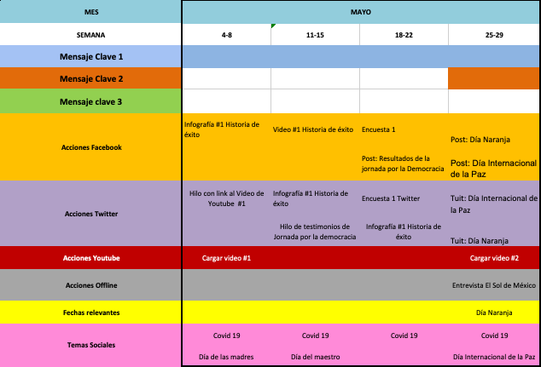

DIAGRAMA DE PLAN DE COMUNICACIÓN

Una vez que la organización haya definido la información que desea comunicar, audiencias, mensajes clave, canales, objetivos y planificado sus fechas, un diagrama de flujo puede serle útil para visualizar su plan de comunicación.

Organización
Información
Objetivo
SMART
Mensaje Clave 1
Mensaje Clave 2
Concepto rector
Canal
Objetivo general
Audiencia (Público)
Canal
Canal
Canal
Objetivo
SMART
Contexto (Lugar)
Temporalidad (Por cuánto tiempo)

